Пересечение отрезков
Уравнение прямой Y = A*X + B
A – есть тангенс угла в радианах если из прямой сделать отрезок
B – смещение по высоте по равнению с прямой с таким же А, проходящим через нулевую точку;
A = H / L, где H – высота треугольника, L – длина треугольника
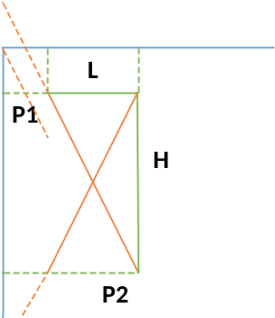
Начало отрезка задается точкой P1(x1,y1), где x1 и y1 координаты точки
Конец отрезка задается точкой P2(x2,y2), где x1 и y1 координаты точки
Тогда вычисление всех параметров принимает вид
L = x2 – x1
H = y2 – y1
A = H / L
Для вычисления В вычислим функцию в точке x1. Разница между полученным значением и значением y1 будет B.
B = y1 – A * x1
Расчеты.
На указанной рисунке заданы P1(10,10) и P2(30,50)
x1=10; y1=10; x2=30; y2=50;
L = x2-x1 = 30-10 = 20
H = y2-y1 = 50-10 = 40
A = H/L = 40/20 = 2;
B = y1 – A * x1 = 10 – 2*10 = -10
Получается уравнение прямой Y = 2x-10 построенной на отрезке х [10..30]
Вторая прямая Y = -2x+70
Чтобы найти точку пересечения решаем систему уравнений
Y = 2x-10 (первая прямая A1=10, B1=-10)  Y = -2x+70 (вторая прямая A2=2, B2=70) | Y = A1 * x + B1  Y = A2 * x + B2
Приравниваем первую ко второй  2x-10 = -2x+70 | A1 * x + B1 = A2 * x + B2
Переноси x влево, константы вправо  2x – (-2x) = 70 – (-10)  2x + 2x = 70 + 10 | A1 * x - A2 * x = B2 – B1
Выносим x за скобки  x * ( 2 + 2) = 70 + 10 | x * (A1 – A2) = B2 – B1
Вычисляем х  x = (70 + 10) / (2 + 2) = 20 | x = (B2 – B1) / (A1 – A2)
Определяем Y подставляем в первое уравнение  y = 2 * 20 – 10 = 30  Точка пересечения (20,30) | Y = A1 * x + B1
Случай когда A1-A2 = 0 – прямые параллельные (одинаковые углы наклона прямой)
А если A1=A2 и B1 = B2 – прямые другом под другом. Одинаковые прямые.
Для отрезка проверим, что координаты точки пересечения попадают в границы отрезков. Если хоть одна не попала значит нет пересечения.

Уравнение прямой по точке и угловому коэффициенту
Если общее уравнение прямой Ах + Ву + С = 0 привести к виду:
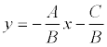
и обозначить 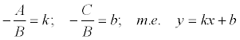, то полученное уравнение называется уравнением прямой с угловым коэффициентом k .

